REQUERIMENTO Nº 74, de 06 de abril de 2026.

Excelentíssimo Presidente,
Senhores Vereadores.

O Vereador que este subscreve, no uso de suas atribuições legais conferidas pela Constituição Federal, pela Lei Orgânica Municipal e pelo Regimento Interno desta Casa Legislativa, após ouvido o soberano Plenário, vem, respeitosamente, REQUERER à Chefe do Poder Executivo Municipal, bem como à Secretaria competente, informações acerca do Ofício 28/2026, de 19 de fevereiro de 2026, solicitando que sejam adotadas providências urgentes para a realização de capina, limpeza e manutenção da calçada localizada em frente à sede da Prefeitura Municipal, garantindo condições adequadas de uso e segurança à população.

JUSTIFICATIVA

Considerando que o referido ofício, não foi atendido até a presente data;
Considerando que, desde o primeiro registro realizado, não houve qualquer providência por parte do Poder Executivo;
Considerando que parte da calçada em frente à Prefeitura encontra-se inacessível, conforme demonstram as fotos anexadas;
Considerando que os pedestres estão sendo obrigados a transitar pela via pública, dividindo espaço com veículos, o que os expõe a risco iminente de acidentes;
Considerando que o local tem sido utilizado como abrigo para roedores e animais peçonhentos, além de servir como ponto de acúmulo de lixo e descarte irregular de resíduos;
Diante do exposto, é inadmissível que a calçada em frente/ao lado da sede do Poder Executivo se encontre em tais condições, sendo imprescindível que o Município dê o exemplo na conservação dos espaços públicos.
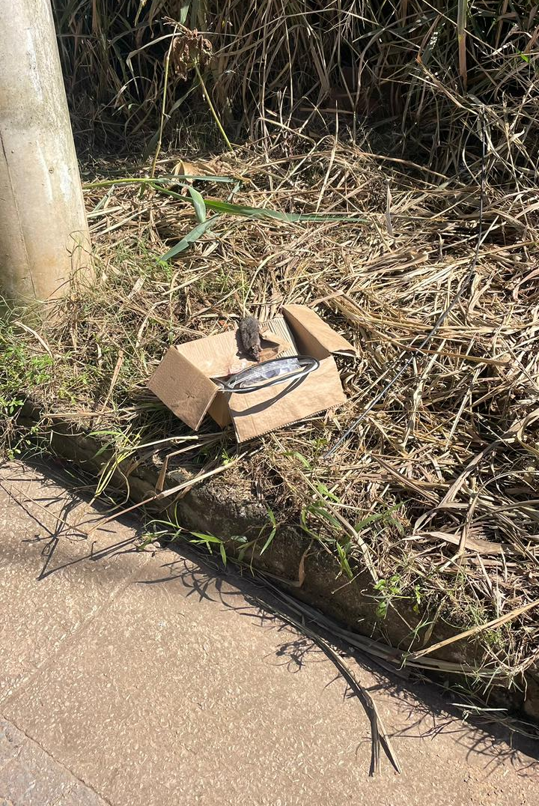

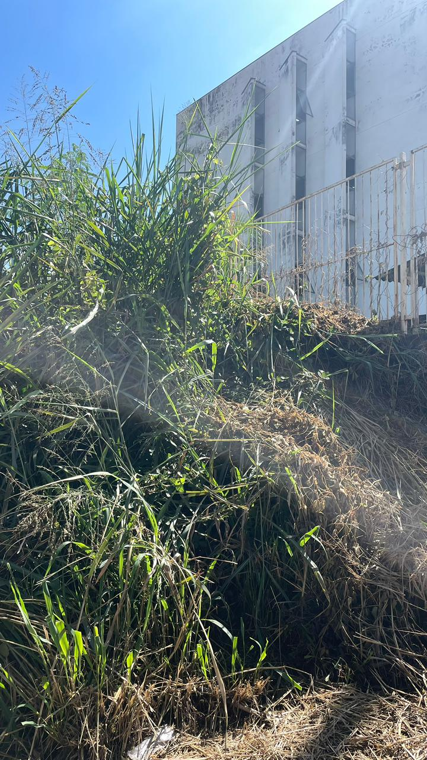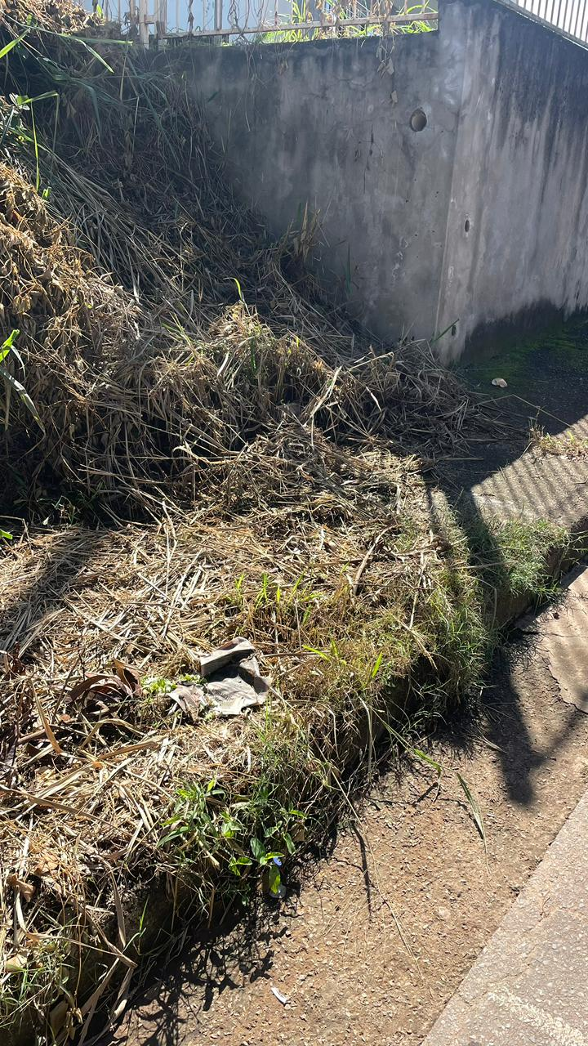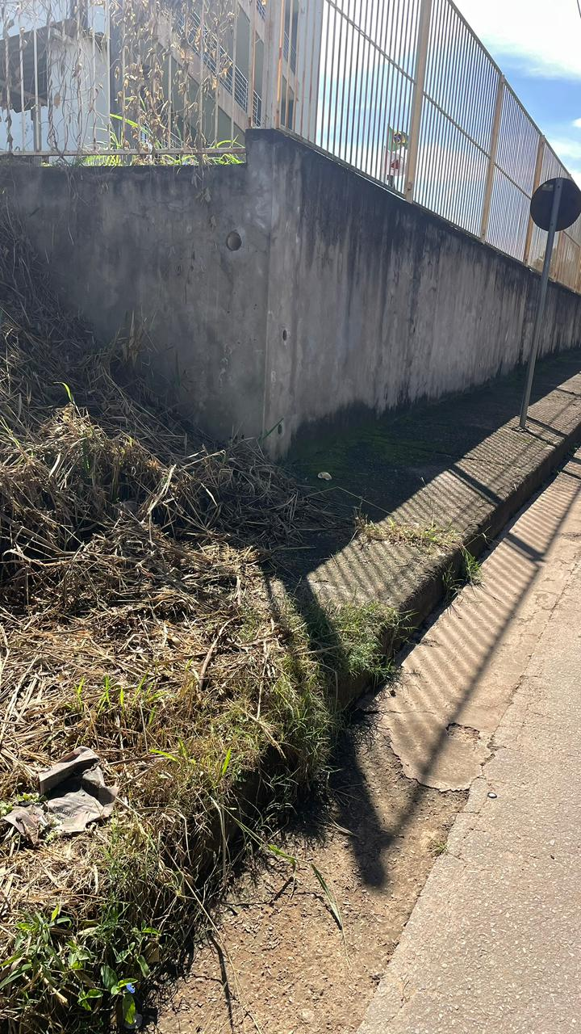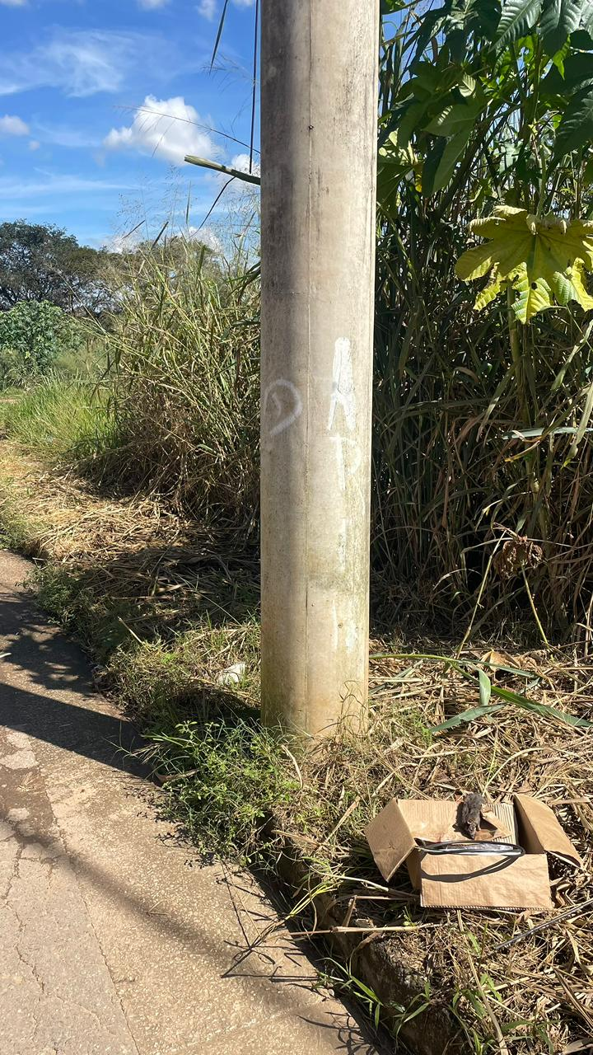
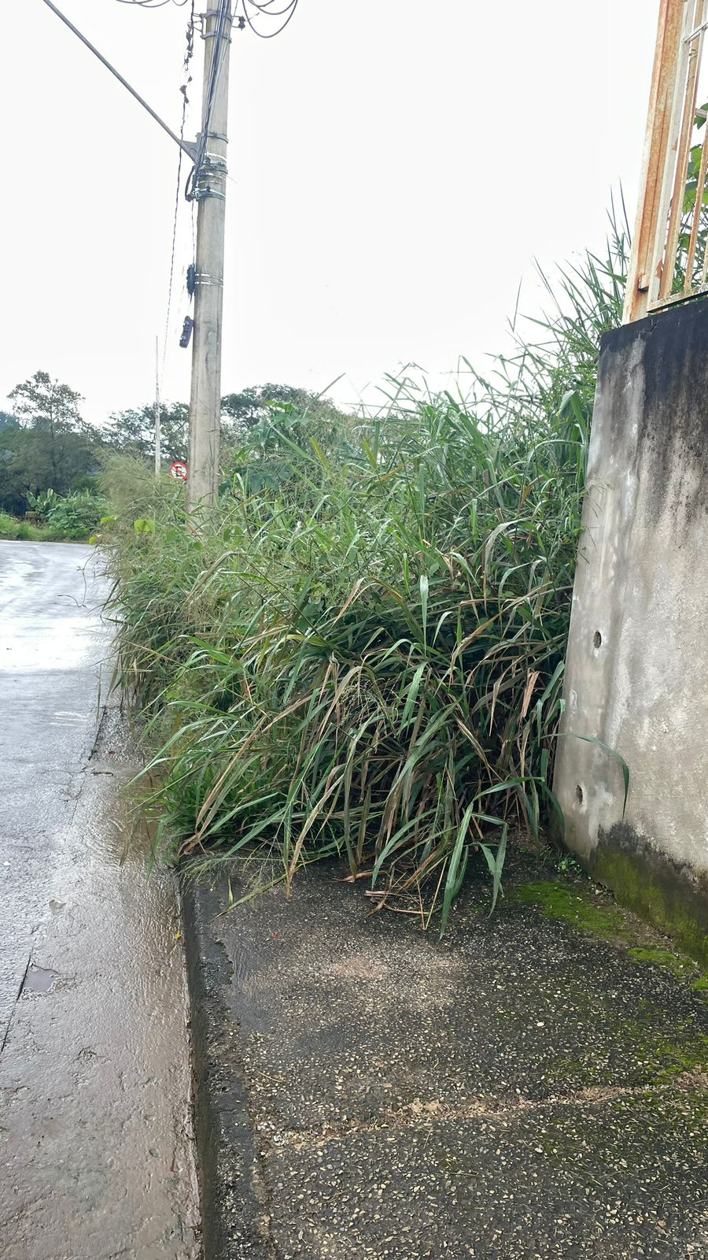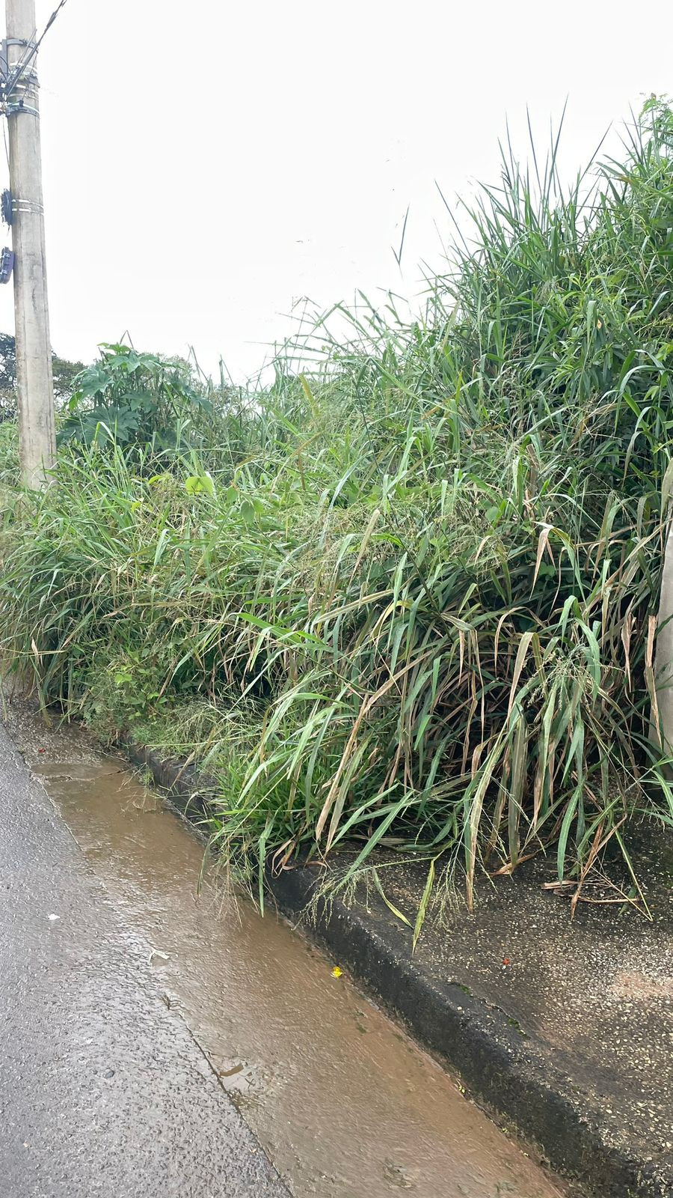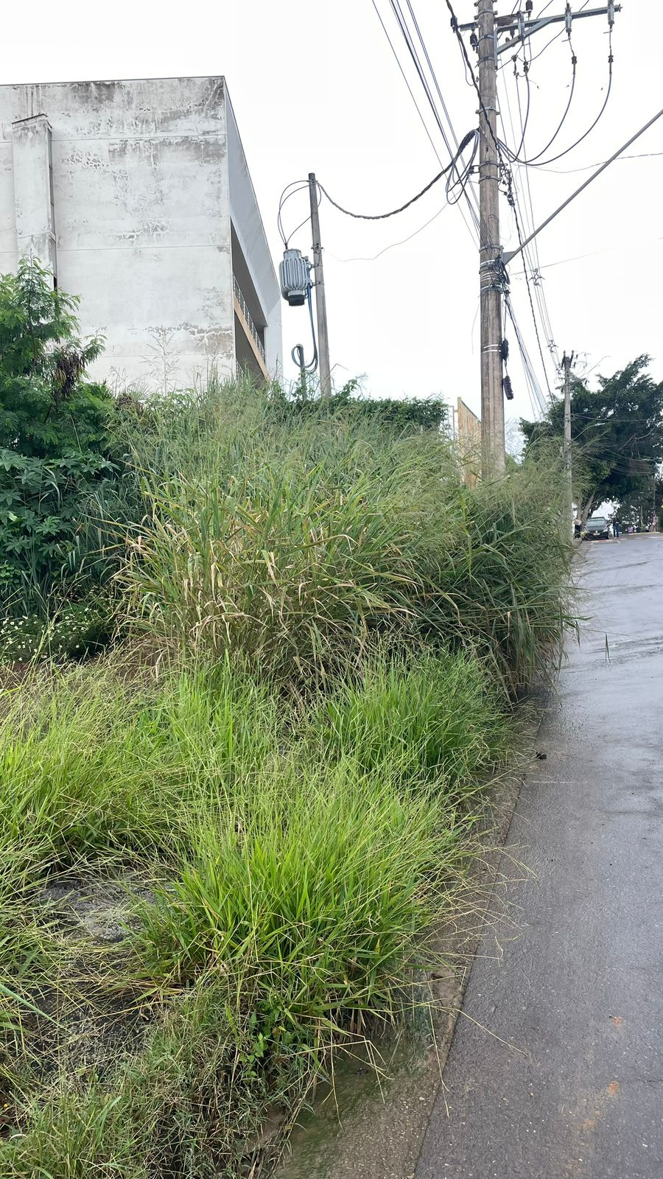
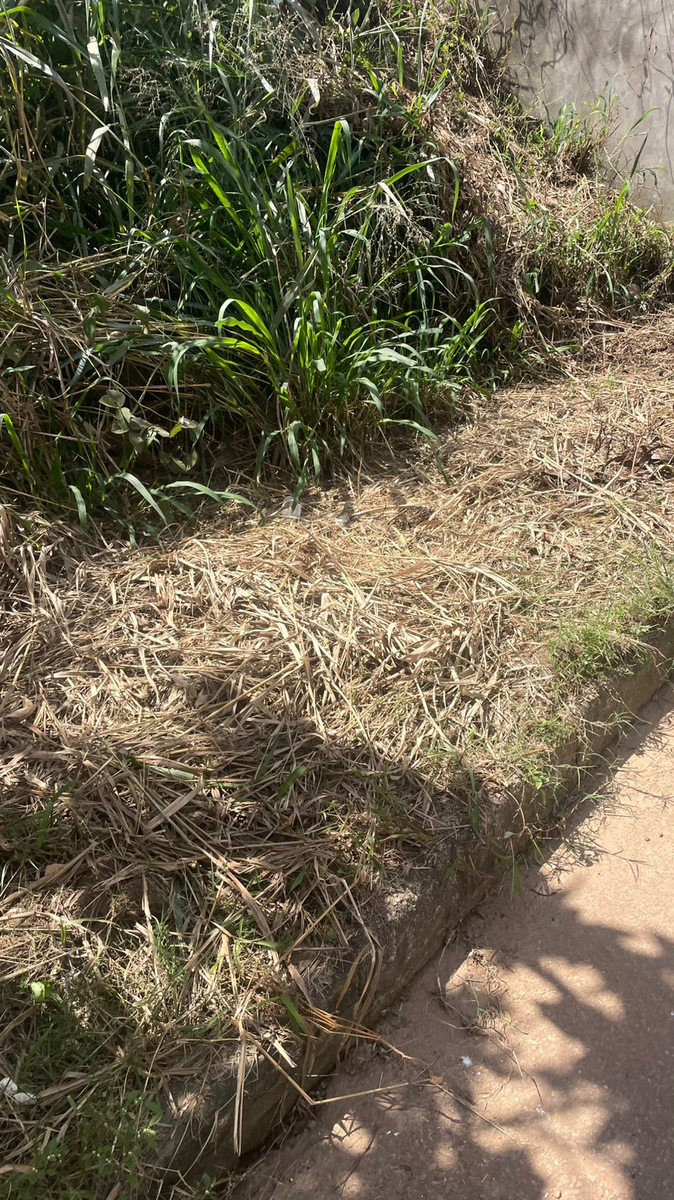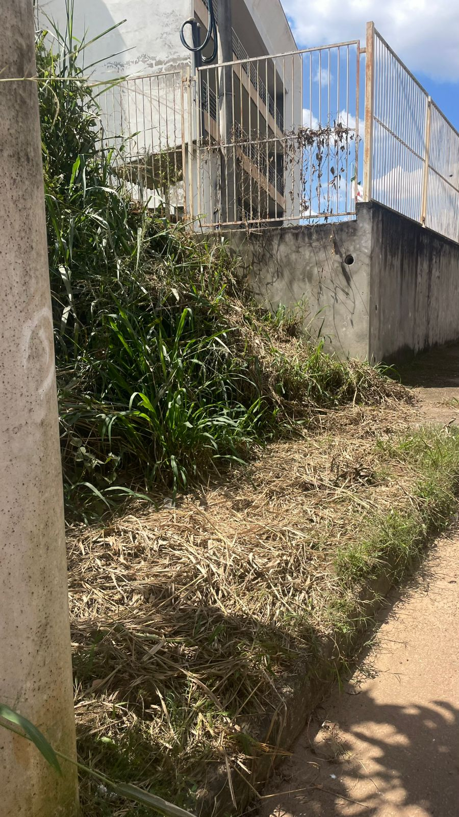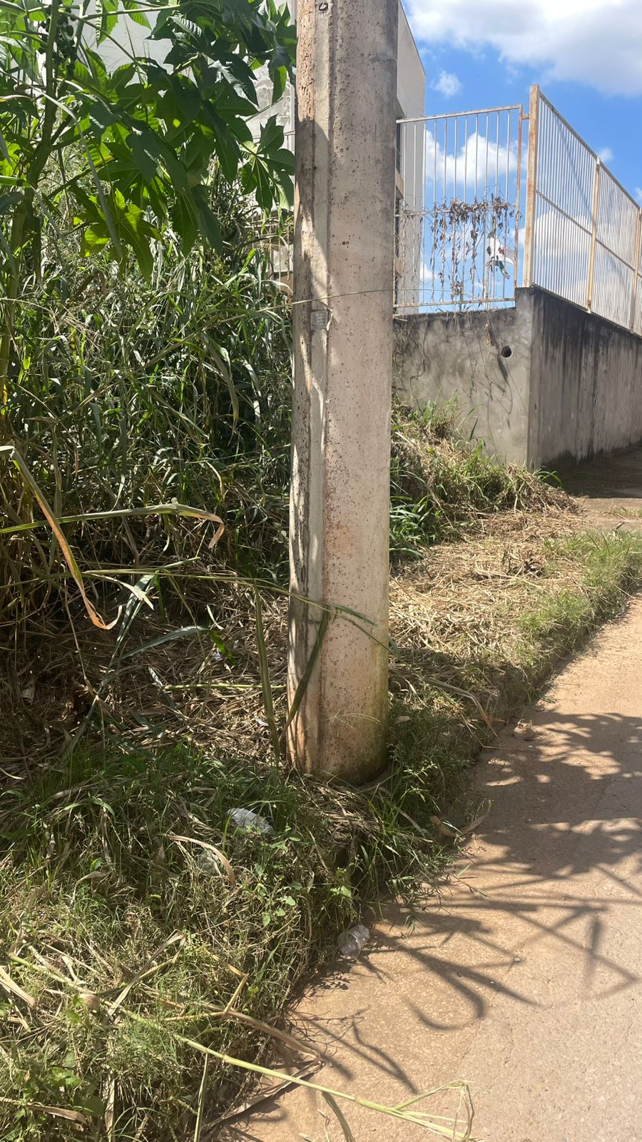
Diante do exposto, solicita-se novamente, com a máxima urgência, a imediata execução dos serviços de limpeza, capina e manutenção do local mencionado, de modo a restabelecer plenamente as condições de acessibilidade, segurança e salubridade. Ressalta-se que a permanência da situação atual expõe os cidadãos a riscos desnecessários, comprometendo o direito de ir e vir, especialmente de pedestres, idosos e pessoas com mobilidade reduzida.
Assim, espera-se a pronta atuação do Poder Executivo, com a adoção das providências cabíveis sem mais delongas, garantindo dignidade, organização urbana e o bem-estar de todos que utilizam a via.
Gabinete do Vereador,

Isaías Silva
Vereador

